- THỜI GIAN
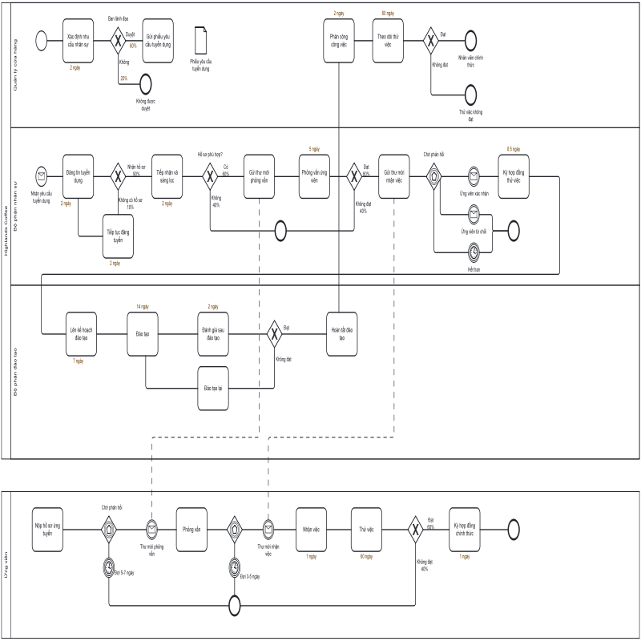

Thời gian chu kỳ: 2+0,8[2+2+0,6(6+5+0,6(4+0,5+1+7+14+2+60+0,6x1))] = 36,14 ngày

Thời gian xử lý: 2+0,8[2+2+0,6(5+0,6(0,5+1+7+14+2+60+0,6x1))] = 31,94 ngày

Hiệu suất thời gian: 31,94/36,14 x 100% = 88,38%

